Zwischen-Zeit  
**6. - 8. Januar 2017**

Die eigene Mitte  
stärken

**sich spüren, bei sich sein,   
die Mitte finden und stärken,**

**sich abgrenzen, in Austausch gehen**

Qi-Gong und TCM

Wahrnehmungs-Übungen

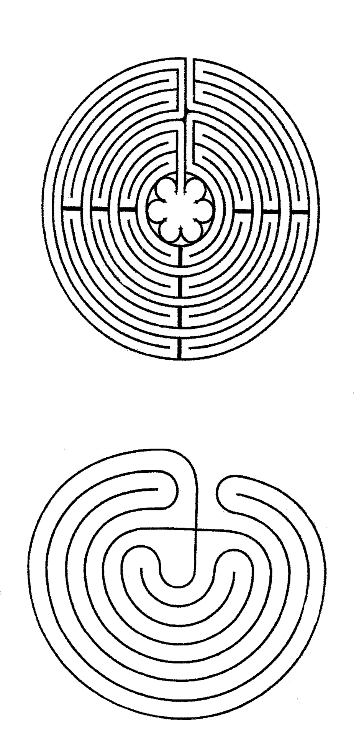

Rose BradfieldShiatsu Praktikerin, TCM Kurse

Simone Schernig-Silver  
Qi-Gong, Shiatsu Praktikerin **_____________________________**  
Seminarhaus Deinsdorf

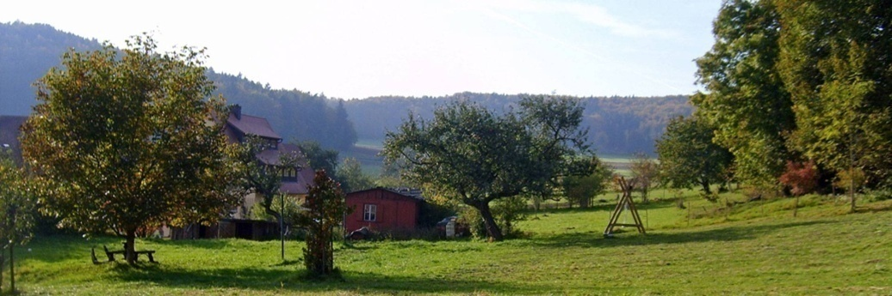

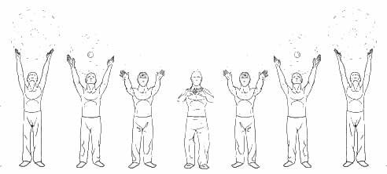

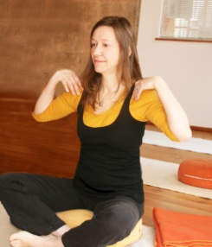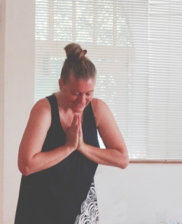

**Der Fokus**  
 in jeder unserer  
Wahrnehmungs-Übungen  
 ist die Hingabe von  
Körper, Geist und Seele  
 an diesen Augenblick.

In Verbindung mit Asiatischen Philosophien,

welche von ungehindertem Energiefluss   
als ursprünglichem Zustand ausgehen -  
 können wir unsere bestehenden Blockaden   
benennen, auflösen oder neu ordnen.

Nutzen wir die Tage nach den traditionellen

12 Rauhnächten - Begegnen wir unserem Selbst.

Stärken wir uns für das beginnende Jahr!

**Das Seminarhaus** liegt im   
kleinen idyllischen Ort Deinsdorf  
 in der Hersbrucker Schweiz.

*mit dem Auto: 50 min. von Nürnberg*

*mit der S-Bahn: 36 min. bis Hartmannshof*

**Leistungen:** 3-4 Übungsstunden am Tag:

- Meditation, Qi Gong, Meridian-Yoga

- Einzelstunden mit Rose oder Simone

Übernachtung mit Vollpension *(Bio-Vollwert)*

**Kurskosten:**

295,- Euro, ermäßigt/Paare 245,- Euro  
*Aufpreis für DZ 4,- EZ 29,- Euro*

**Verbindliche Anmeldung bis 15.12.2016**

*unter* **info@shiatsu-beisichsein.de**

*sms/WhatsApp:* **0173 75 400 71**

**weitere Informationen & Kontakt zu:**

**Rose:** [www.shiatsu-beisichsein.de](http://www.shiatsu-beisichsein.de)

**Simone:** www.flylight-massagen.de  
**Seminarhaus:** [www.seminarhaus-deinsdorf.de](http://www.seminarhaus-deinsdorf.de)

Rose

Simone

